SKT, 신한카드와 손잡고
1500만 ‘T멤버십’ 고객 위한 제휴카드 출시
- 외식 브랜드 이용하면 월 최대 42,000 포인트 적립 등 고객 혜택 강화
- ‘결제바코드’ 사용 시 멤버십 포인트 적립 및 우주패스 포인트 매달 제공, 출시 기념 캐시백 이벤트 등 다양한 고객 행사 열어
- “T멤버십 고객이 실질적인 혜택 누릴 수 있도록 새롭고 다양한 방안 선보일 것”
※ 엠바고 : 배포 즉시 활용 부탁드립니다.
신한카드도 금일 동일한 내용의 보도자료 배포 예정이니 참고 바랍니다.

[2023. 6. 5]

SK텔레콤(대표이사 사장 유영상, www.sktelecom.com)은 신한카드(사장 문동권)와 함께 1,500만 T멤버십 이용 고객에게 제휴처 이용 시 멤버십 혜택을 최대한 누릴 수 있는 ‘T멤버십 라이프 신한카드’를 출시했다고 5일 밝혔다.

SKT와 신한카드는 아웃백스테이크하우스 ∙ VIPS ∙ 파파존스 ∙ 도미노피자 등 T멤버십과 제휴된 4개 외식 브랜드를 고객이 이용하면 최대 혜택을 받을 수 있도록 제휴카드를 설계했다고 강조했다.

‘T멤버십 라이프 신한카드’의 전월 총 이용금액이 30만원 이상에서 60만원 미만인고객이 4개 외식 브랜드를 이용하면 사용금액의 20%를 T플러스포인트(이하 포인트)로 적립 받을 수 있고, 60만원 이상인 고객일 경우에는 30% 포인트를 적립 받는다. 포인트 적립은 월2건, 건당 7만원 이내로 고객은 월 최대 4만2,000포인트를 받을 수 있다.

할인점이나 편의점, 커피전문점, 온라인몰 등 생활편의 업종에선 횟수 제한 없이 결제 금액의 5%를 추가 적립(전월 사용 실적에 따라 최대 1만 포인트)할 수 있다.

이 밖에도 T멤버십 앱의 간편 할인/결제 기능인 ‘결제바코드’ 메뉴에서 T 멤버십 라이프 신한카드를 결제수단으로 등록하고 이용하면, 전월 이용금액에 따라 30%~50%의 적립율로 매월 최대 2만5,000 포인트를 추가 적립할 수 있다.

또한, 우주패스 구독료를 T멤버십 라이프 신한카드로 정기결제하면 월 최대 3,000포인트를 별도로 제공한다. 다만, 우주패스와 T 멤버십 결제바코드 혜택은 모두 전월 카드 이용금액이 30만원 이상일 경우에 받을 수 있는 혜택이다.

T 플러스포인트는 CU ∙ 세븐일레븐 ∙ 파리바게뜨 ∙ 뚜레쥬르 ∙ 아웃백스테이크하우스 ∙ 11번가 등 T멤버십 제휴처에서 자유롭게 사용할 수 있다.

T 멤버십 라이프 신한카드는 즐거움과 매일 받는 혜택을 이모티콘과 아이콘으로 표현한 스마일리(Smiley)와 데일리(Daily)의 2가지 디자인으로 출시되며, 연회비는 국내 전용 카드는 1만5,000원, 해외 겸용(MASTER) 카드는 1만8,000원이다.
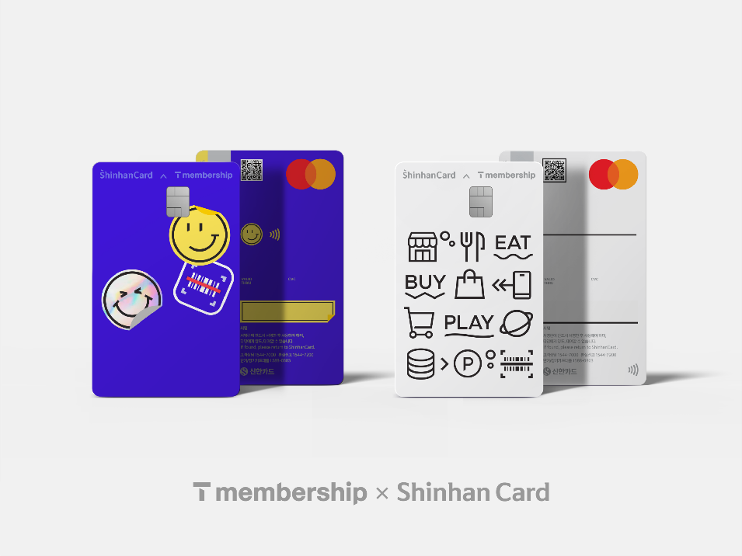
[이미지] T멤버십 라이프 신한카드

SKT와 신한카드는 T 멤버십 라이프 신한카드 출시를 기념해 캐시백(Cashback) 이벤트 등 다양한 행사를 마련했다. 양사는 T 멤버십 앱에서 6월 11일까지 사전 신청 이벤트에 응모해 카드를 발급받은 모든 고객에게 1만5,000원의 캐시백 혜택을 제공한다.

또한, 6월 12일부터 시작되는 T데이 이벤트 기간에 T 멤버십 라이프 신한카드로 2만원 이상 결제하면 1만원의 캐시백 혜택을 최대 5회까지 받을 수 있다. T데이 이벤트는 6월12일부터 16일까지, 21일과 28일 등 총 7일간 진행된다.

카드 및 이벤트에 대한 자세한 내용은 신한플레이(신한pLay)와 신한카드 홈페이지, T 멤버십 앱에서 확인할 수 있다.

SKT는 2021년 T멤버십을 할인형과 적립형 중 선택할 수 있도록 혜택을 강화한 이후, 고객의 멤버십 이용 방식에 따른 혜택 강화 정책을 지속하면서 이번에 신한카드와 함께 T멤버십 라이프 신한카드를 선보이게 됐다고 설명했다.

SKT 윤재웅 구독CO담당은 “T멤버십 라이프 신한카드는 고객에게 다양한 멤버십 혜택과 경험을 제공하겠다는 SK텔레콤의 의지를 담아 출시한 상품”이라며 “SK텔레콤은 앞으로도 고객들이 실질적인 멤버십 혜택을 받을 수 있도록 새롭고 다양한 아이디어를 발굴하기 위해 지속적으로 노력하겠다”고 강조했다.

※ 사진설명
SK텔레콤이 신한카드와 함께 1,500만 T멤버십 이용 고객에게 제휴처 이용 시 멤버십 혜택을 최대한 누릴 수 있는 제휴카드 ‘T멤버십 라이프 신한카드’를 출시했다고 5일 밝혔다.

▶ 관련문의 : SK텔레콤 PR실 전략PR팀 문진호 매니저 (02-6100-3837)

